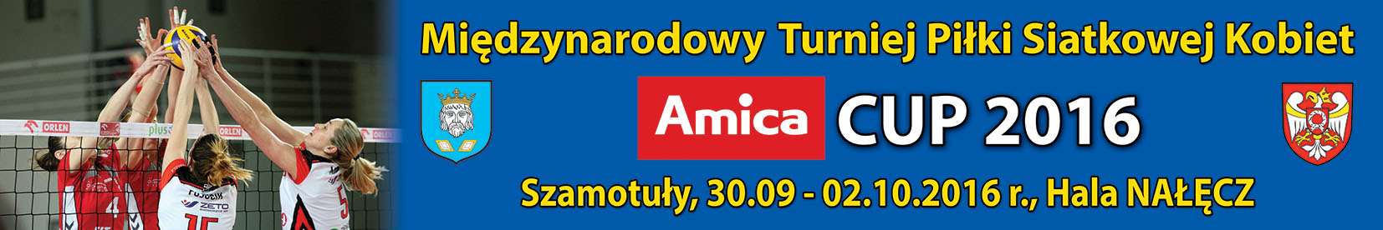

PROGRAM TURNIEJU

Nr meczu | Data meczu | Godz. | Nazwy drużyn | Wynik
1 | 30.09.2016r | 16.00 | IMPEL Wrocław - BUDOWLANI Łódź | :
 | 30.09.2016r | 17.30 | Uroczyste Otwarcie Turnieju
2 | 30.09.2016r | 18.30 | SCHWERINER SC - VK AGEL Prostejov | :
3 | 01.10.2016r | 16.00 | BUDOWLANI Łódź – VK AGEL Prostejov | :
4 | 01.10.2016r | 18.00 | IMPEL Wrocław - SCHWERINER SC | :
5 | 02.10.2016r | 11.00 | SCHWERINER SC - BUDOWLANI Łódź | :
6 | 02.10.2016r | 13.00 | VK AGEL Prostejov - IMPEL Wrocław | :
 | 02.10.2016r | 15.00 | Uroczyste Zakończenie Turnieju

